**Задание 1.**

* Самые частотные слова (Word List)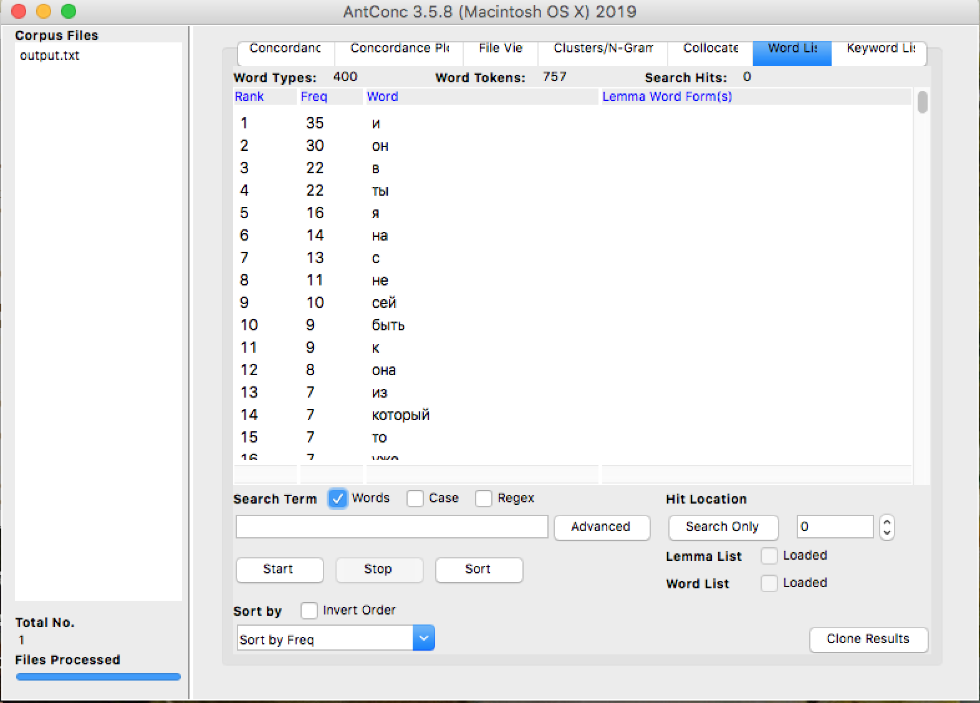
* Конкордансы трех устаревших слов:

**Скляница**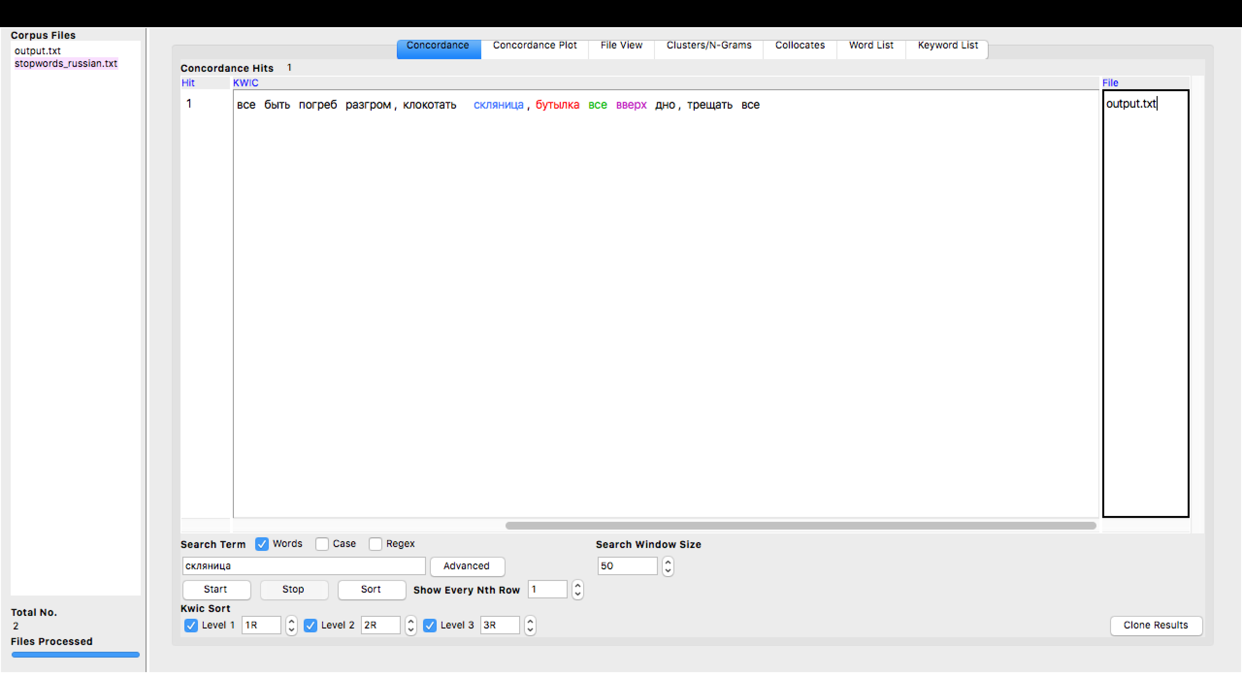

**Довлеть**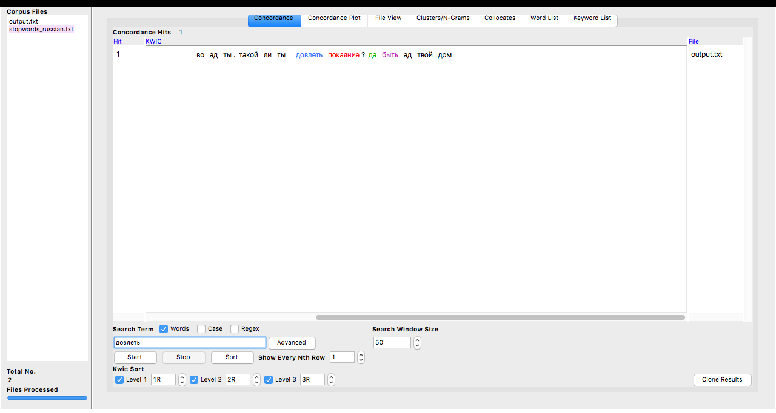

**Мантилья**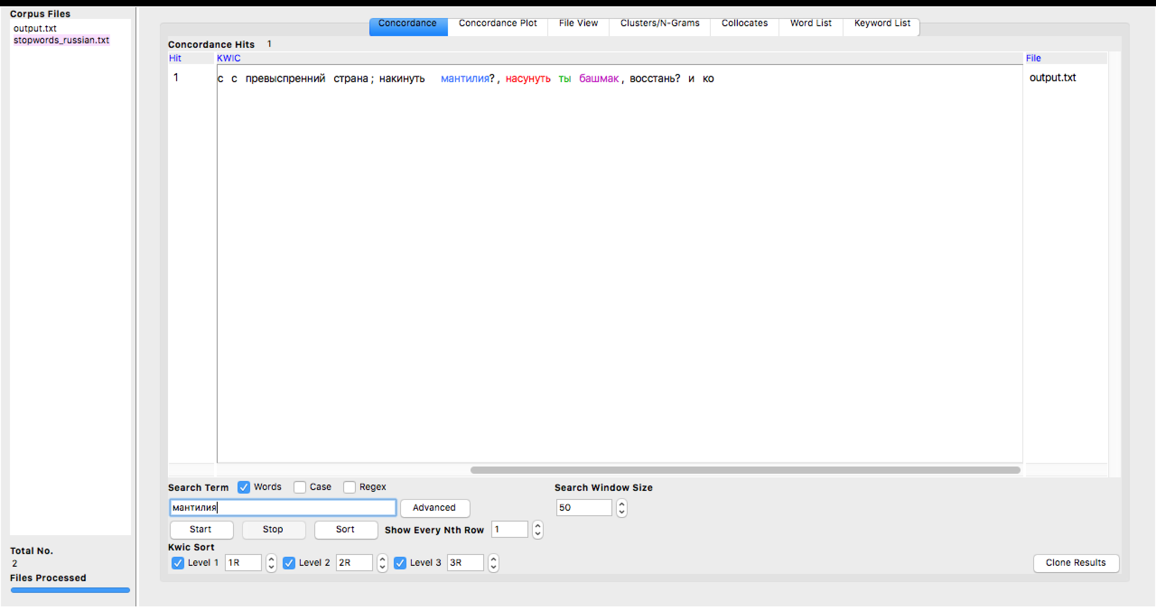

(Да, у меня мало повторов…)

* Частотный список трехсловных словосочетаний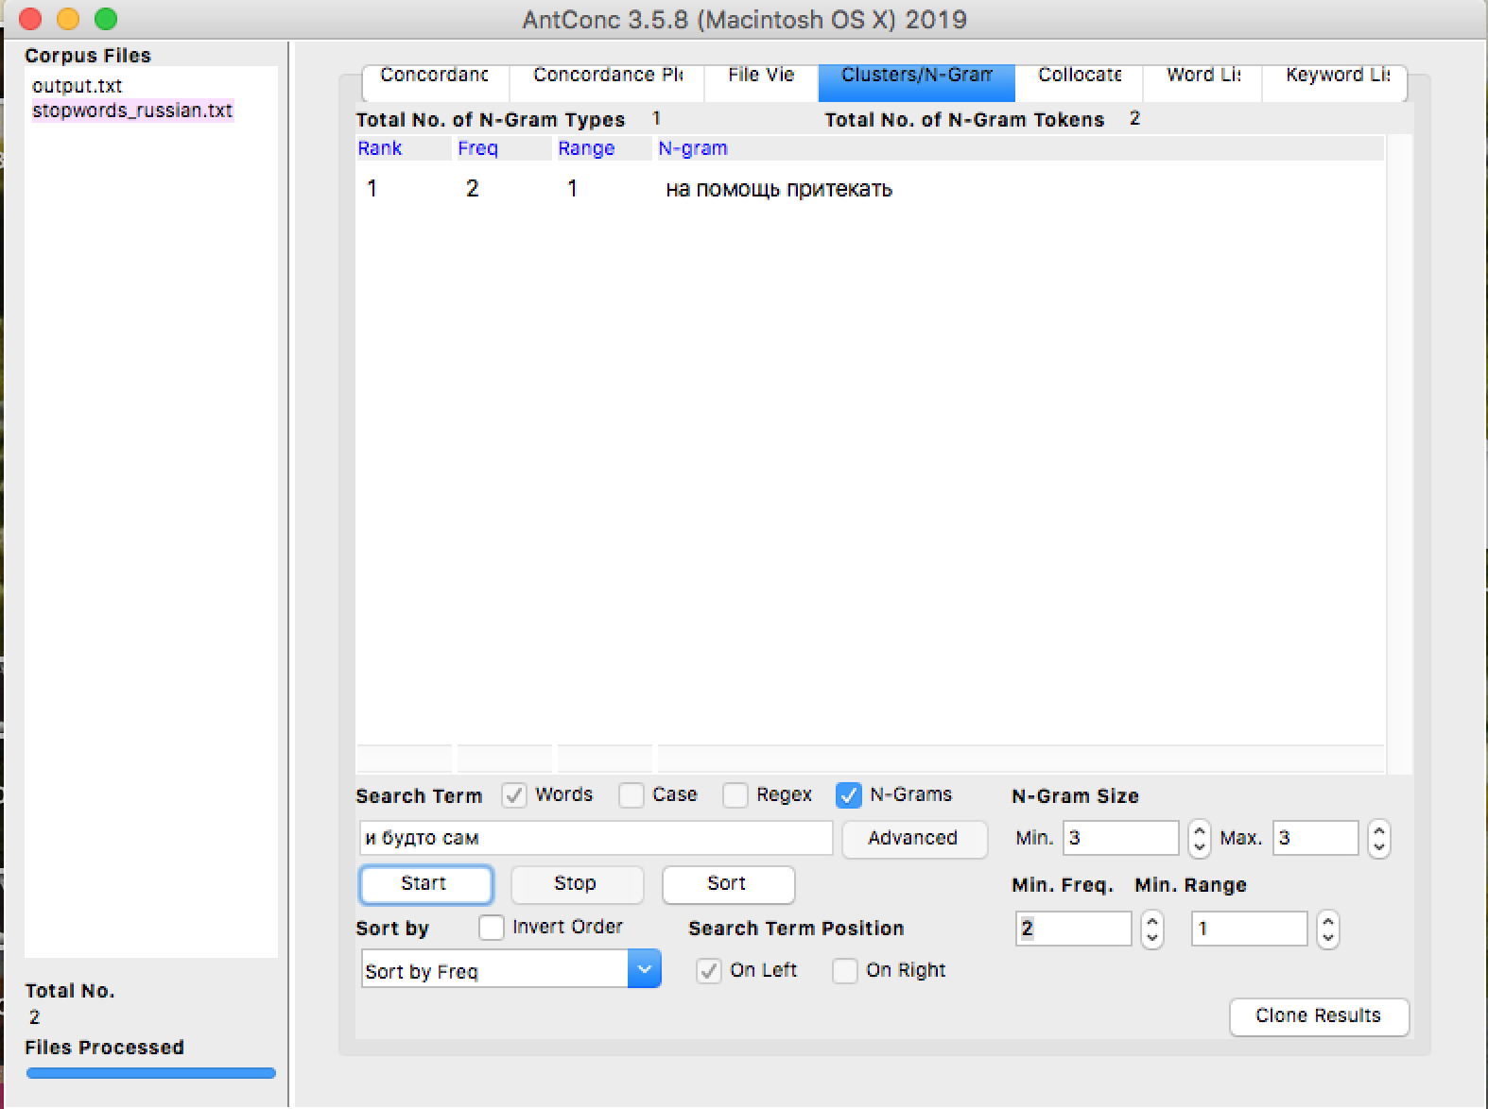
* Списки коллокатов выбранного слова: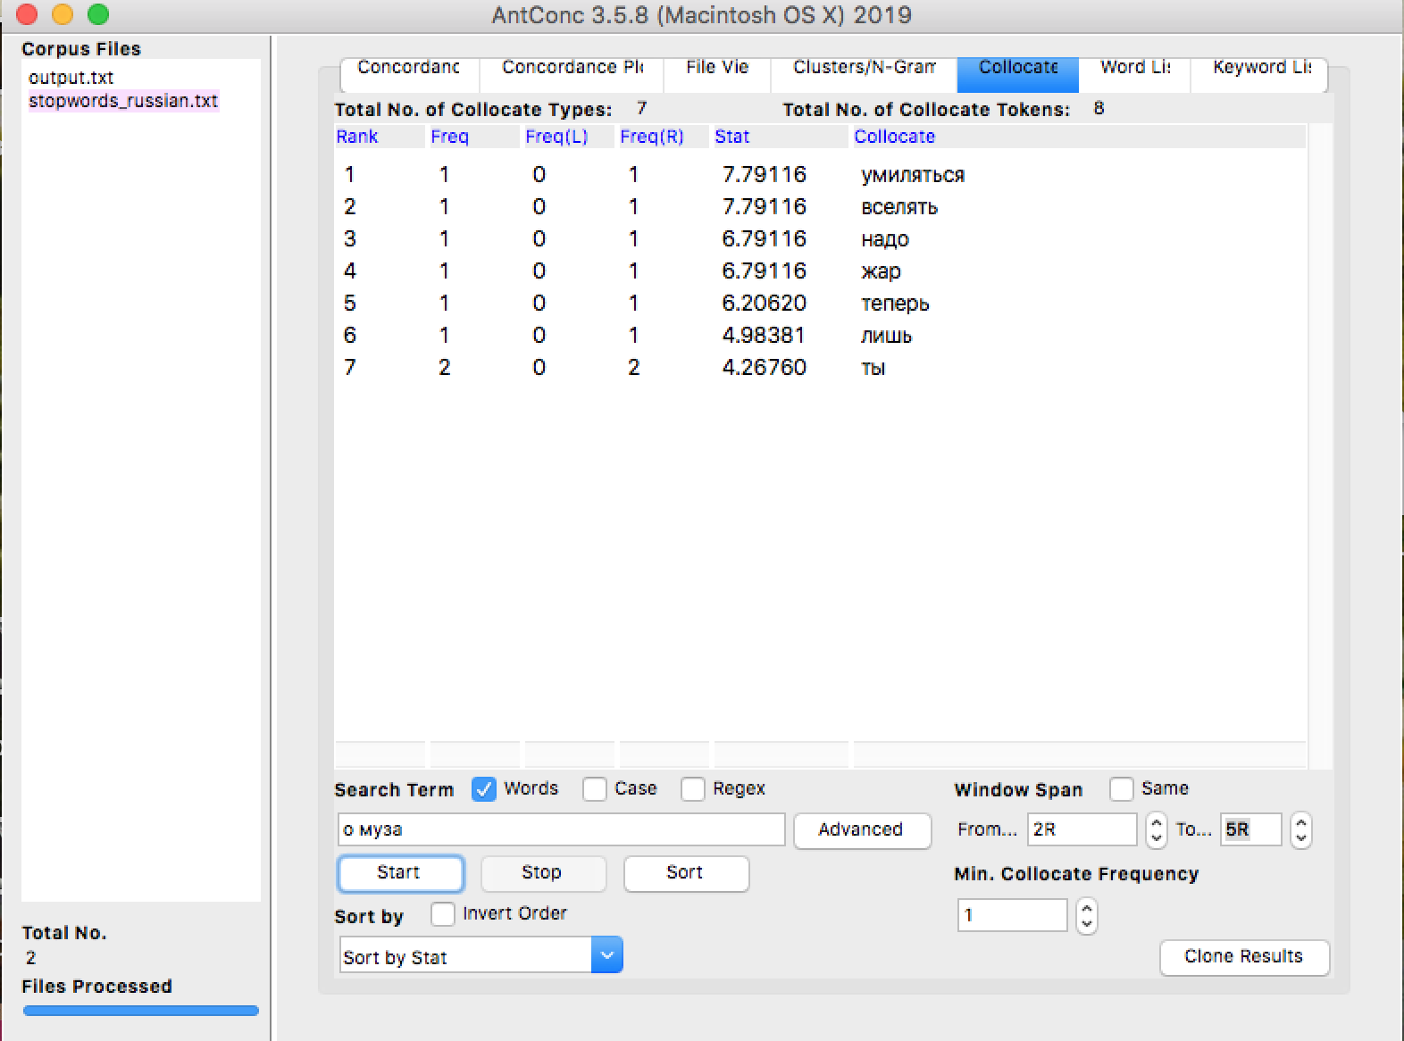

**Задание 2.**

**Google Ngrams и НКРЯ**

**Устаревшие слова, которые я выделила:**

1.Мантилья

2. Скляницы

3. Довлеет

**1. Мантилья**

* А потом шинели переодеваются наизнанку, где-то корсет появляется, где-то мантилья, и вот перед нами гранды всякие и махи. [Саша Денисова. Спектакль без пьесы // «Русский репортер», № 29 (29), 20-27 декабря 2007, 2007]
* Вишневая бархатная мантилья, отделанная черными кружевами, облегала ее безукоризненный бюст, и благотворный жар, исходящий от графини, ощущался на расстоянии. [Булат Окуджава. Путешествие дилетантов (Из записок отставного поручика Амирана Амилахвари) (1971-1977)]
* На ней было надето темное шерстяное платье и **мантилья**, обшитая кружевами. [Н. Э. Гейнце. Аракчеев (1898)]

Итак, мантилья - это короткая, не доходящая до колен женская накидка без рукавов. Слово, как мы видим на графика обоих источников, было крайне популярно в середине XIX века. Но нетрудно догадаться, что это слово вышло из обихода, так как просто-напросто изменилась мода и больше такой «аксессуар» не носят. Следовательно, это слово, в отличие от синонима «накидка» практически перестало употребляться, что мы и видим на графике из Google NGrams: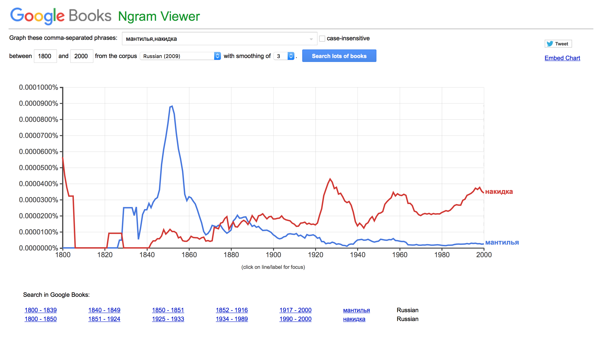

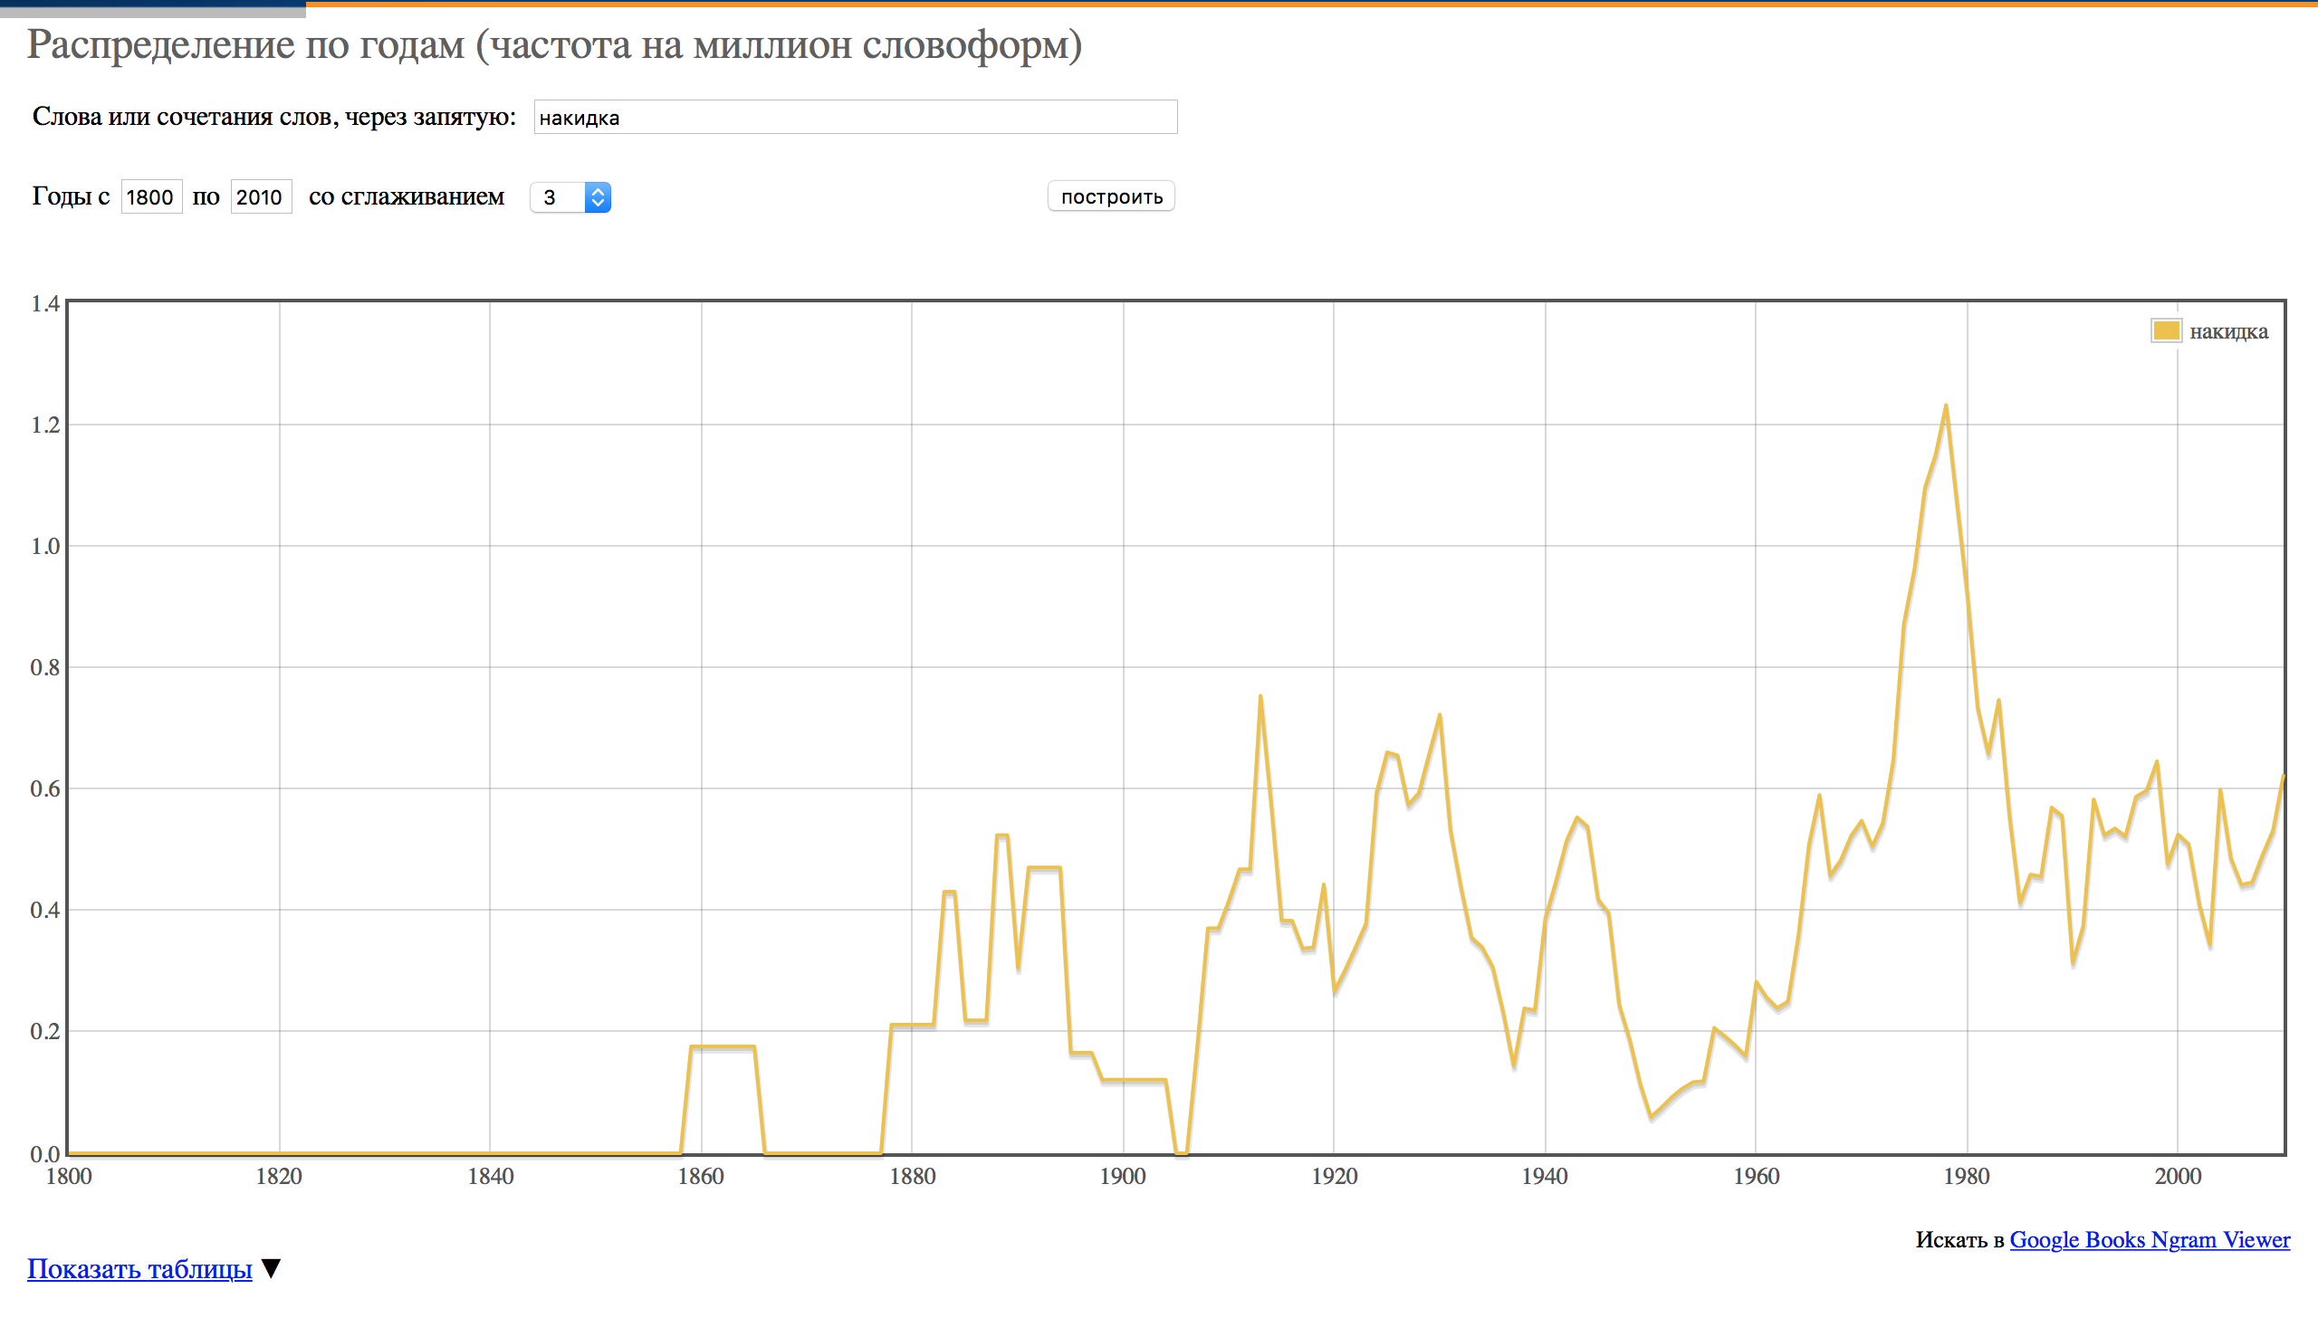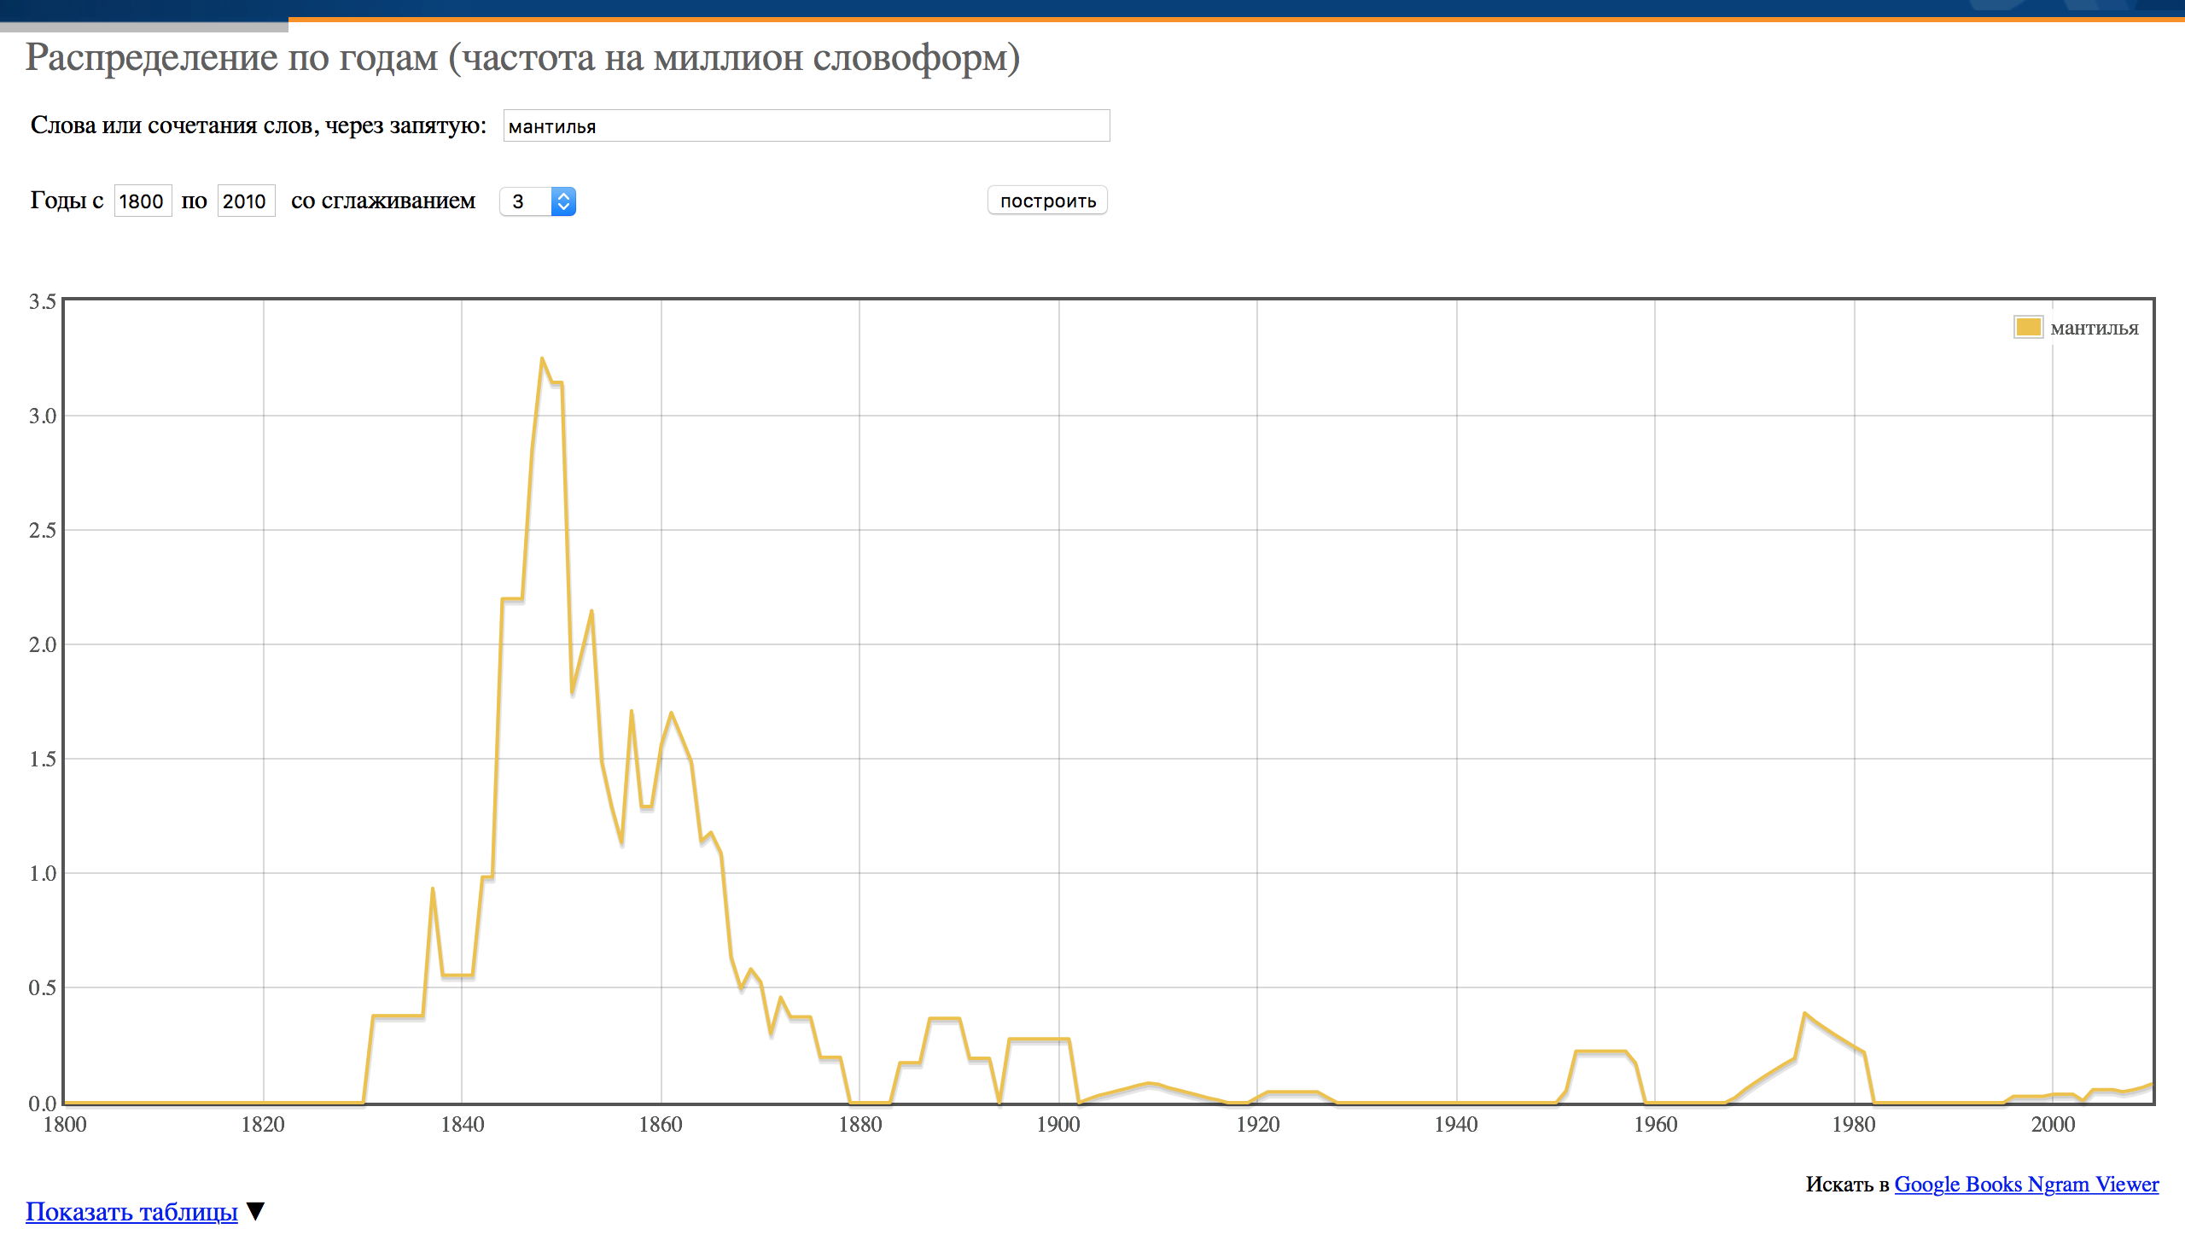

**2. Скляница**

**Примеры из НКРЯ:**

* **Скляница** была сделана в виде птицы, в память той белой голубки, что принесла священное миро непосредственно с небес. [А. П. Ладинский. Анна Ярославна ― королева Франции (1960)]
* Помни одно, что эта **скляница** с бурдецой сто рублей стоит. [Е. А. Салиас. Аракчеевский сынок (1888)]

Скляница - это то же, что склянка - небольшой стеклянный сосуд с горлышком.

Это слово не совсем устаревшее, потому что оно все еще используется в некоторых сферах жизни (например, в медицине). Чтобы быть более точной, я взяла слово «сосуд», а не, например «бутылка». Смотрим на график из Google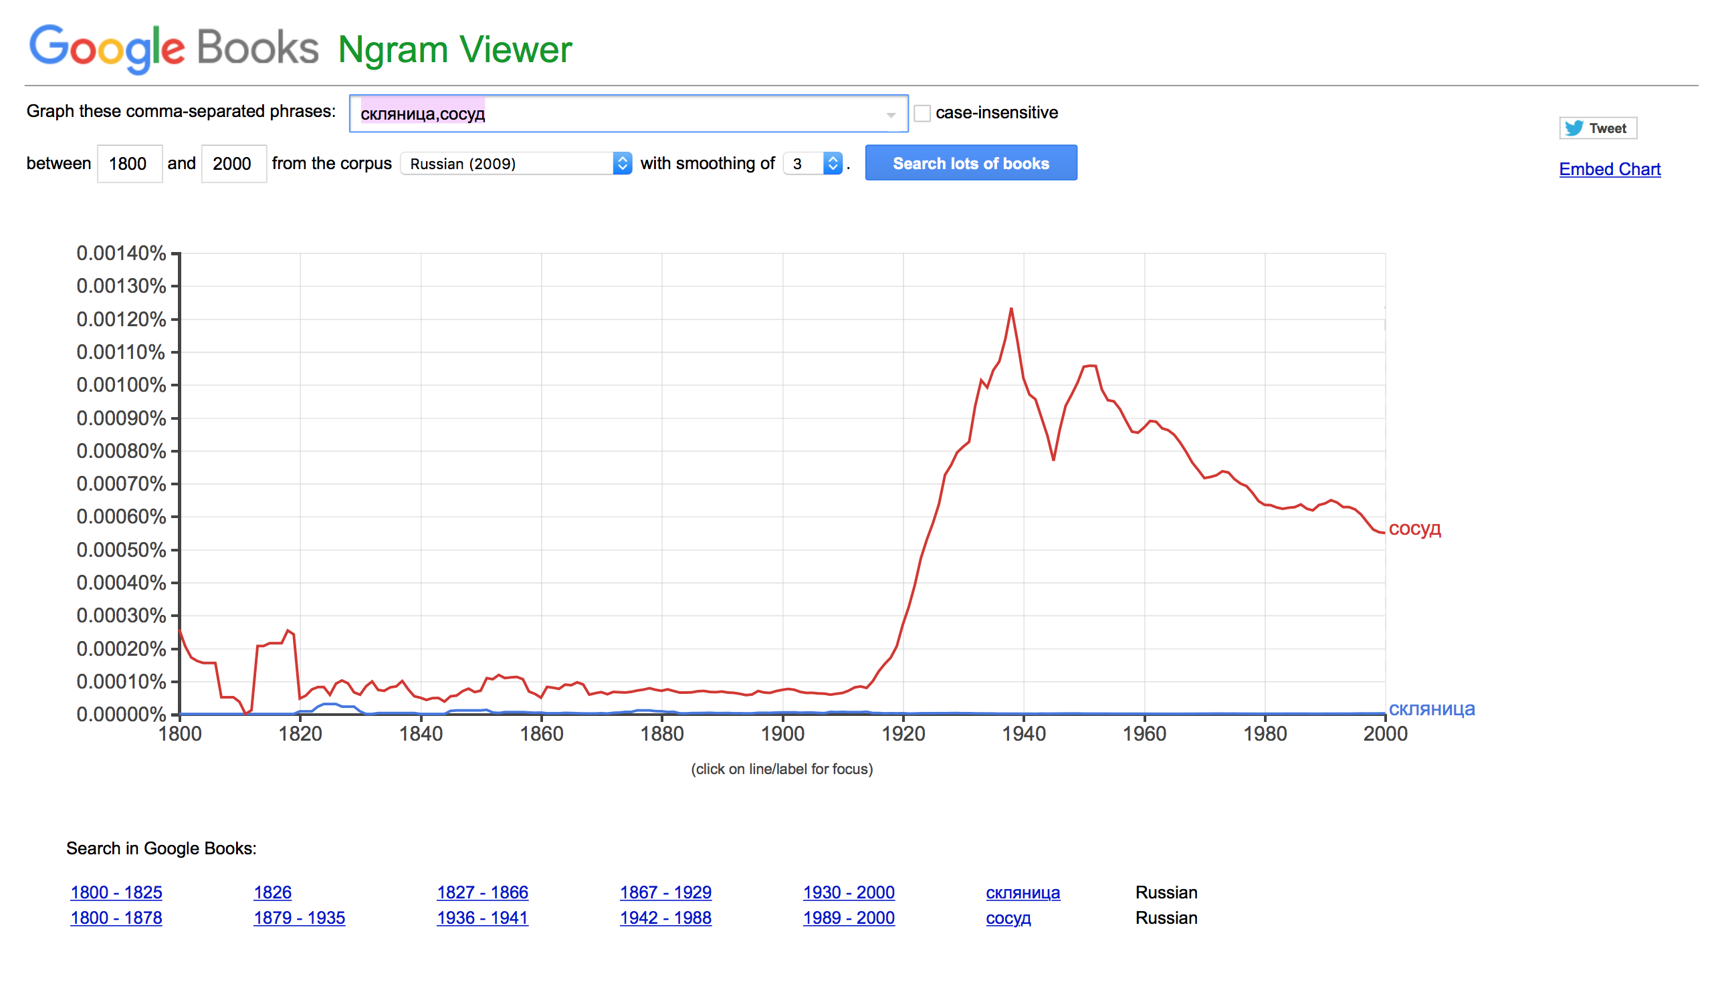 NGrams:

Оказалось, что слово это никогда не было популярно. Даже изменив словоформу на просто: «склянка», результат не стал «успешнее».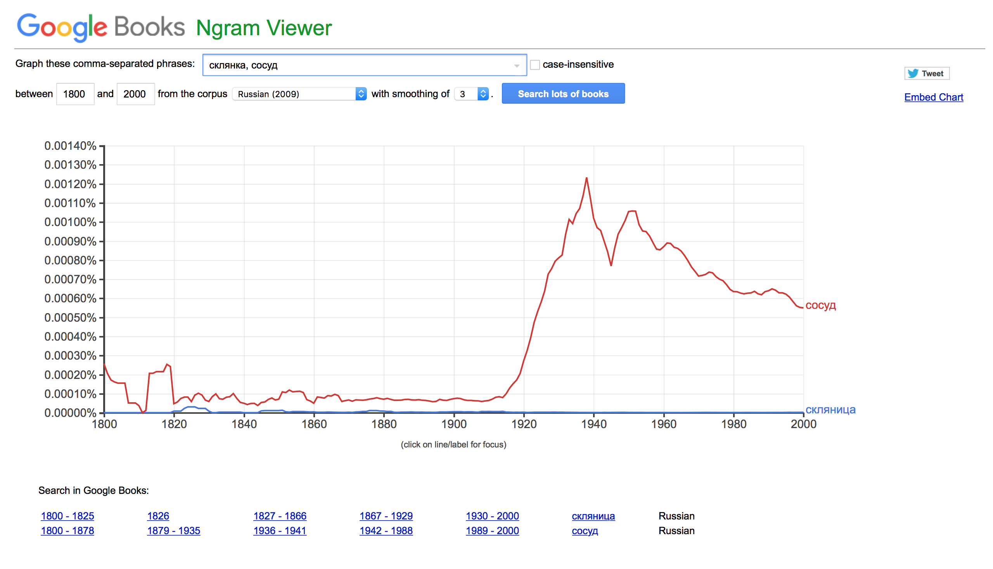

А вот данные в НКРЯ.

Они, кстати говоря, расходятся: слово «скляница» вполне себе употребимое (а в конце XIX века тем более), а у слова «сосуд» гораздо больше частотность. 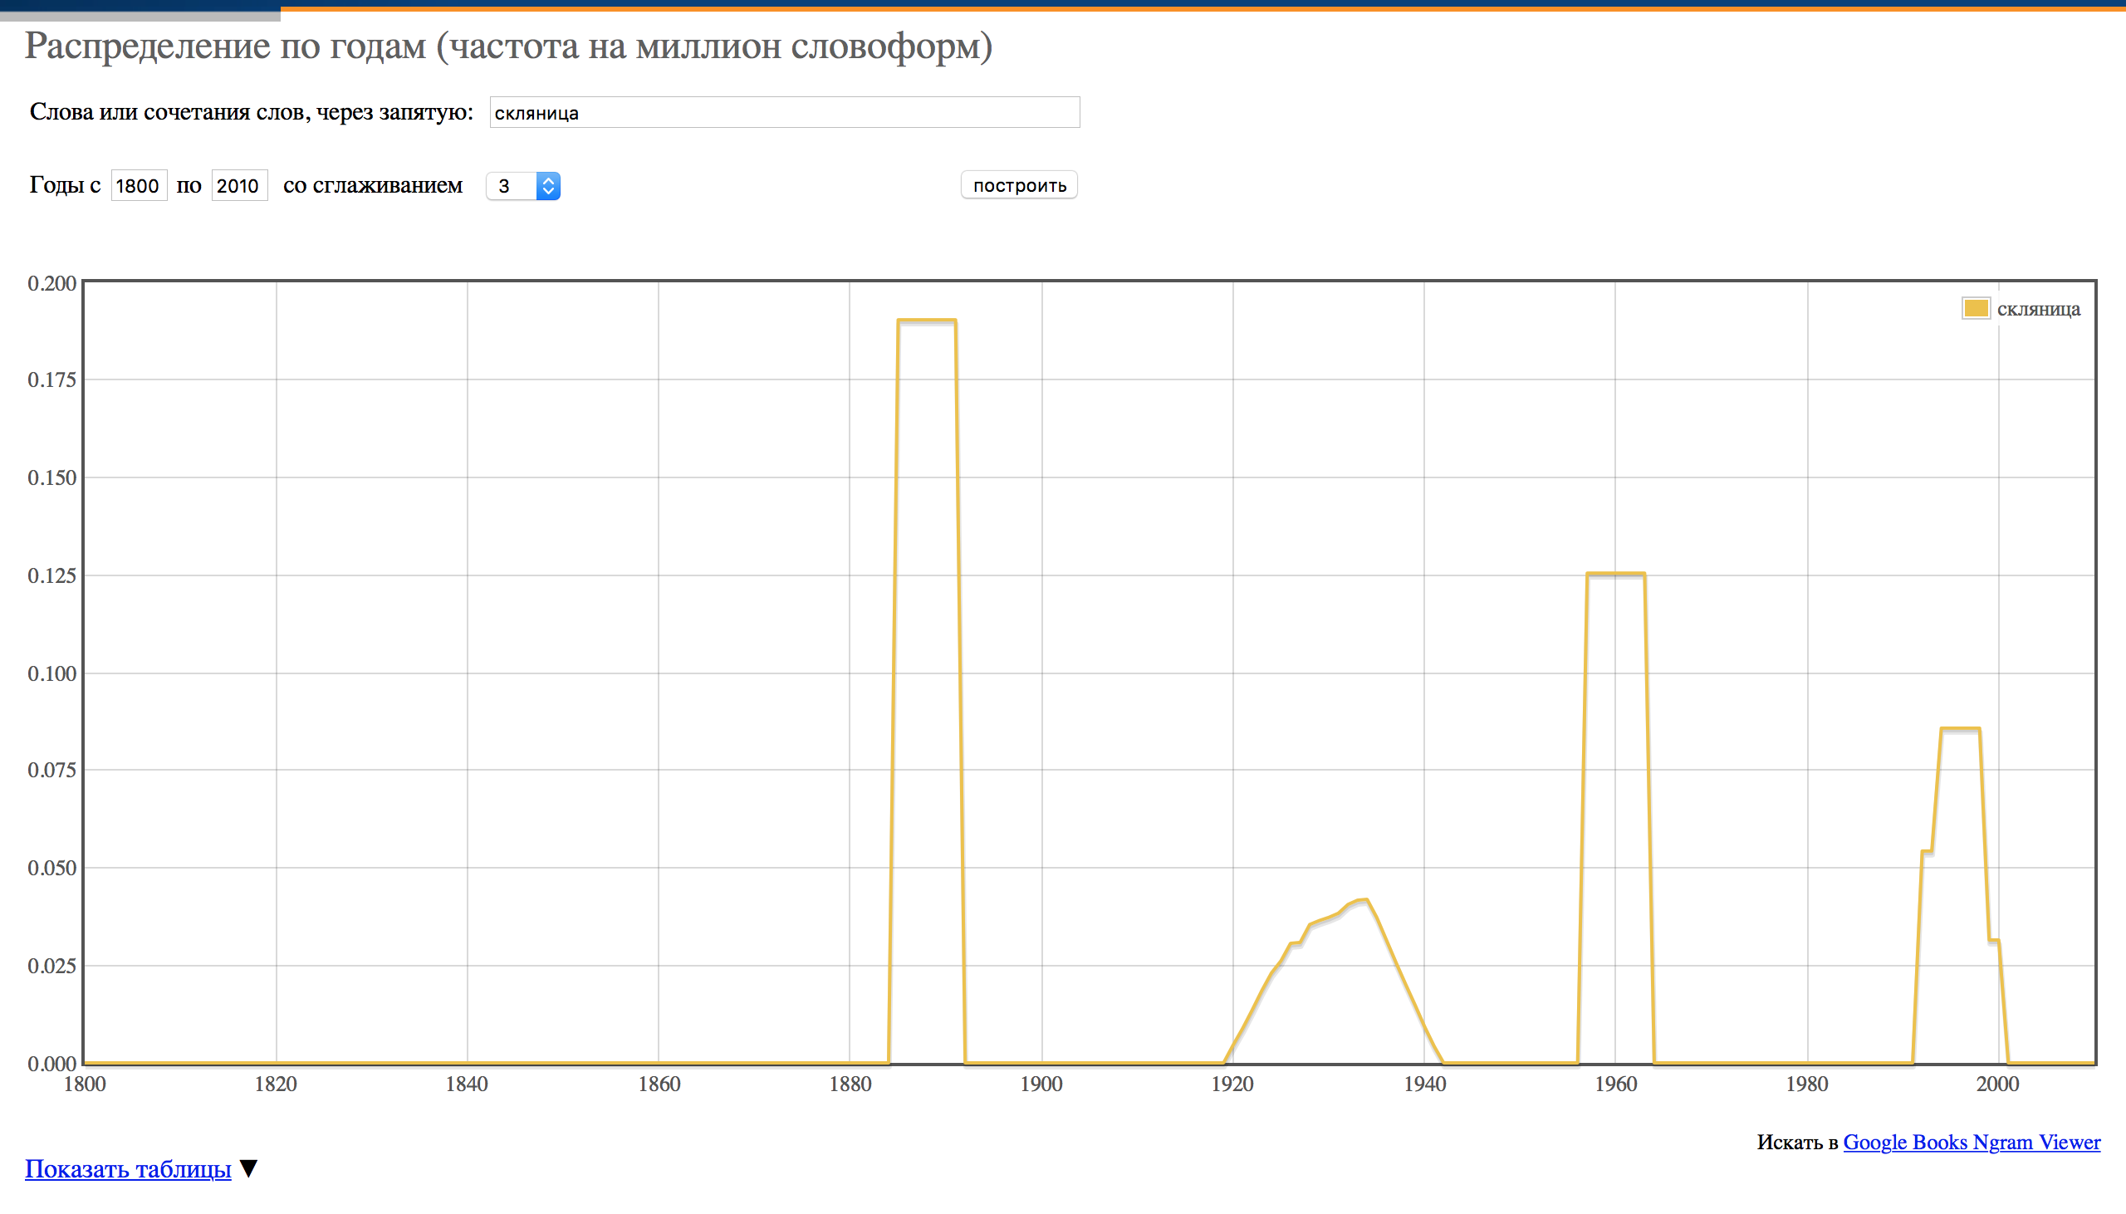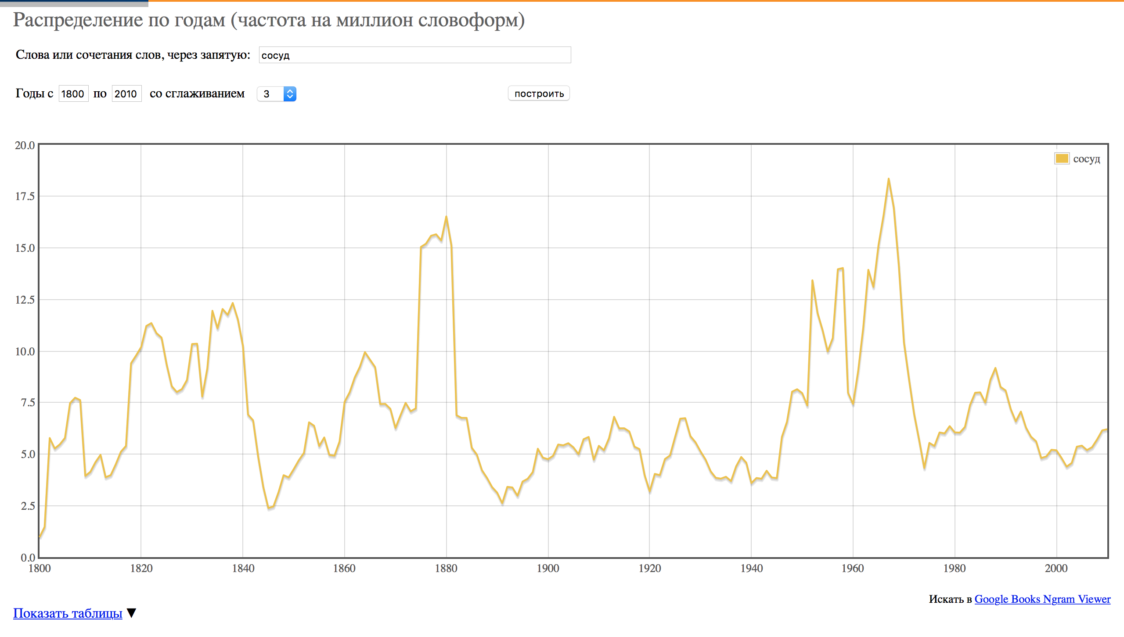

**3. Довлеет**

Довлеть - быть достаточным; господствовать, тяготеть над кем-либо или над чем-либо

* Индивидуальность человека в крепостном обществе тоже невысока, род **довлеет** надо всем. [Александр Воронский. Гоголь (1934)]
* В конце концов Тертулиан покинул кафолическую церковь, найдя убежище в лоне монтанистов, не желавших идти на уступки и не признававших, что каждому дню **довлеет** его злоба. [А. П. Ладинский. В дни Каракаллы (1959)]
* А старые, традиционные, большие государственные издательства очень болезненно его переживают. Вероятно, **довлеет** традиция. ― Может быть, инерция? [У Питера высокие амбиции (2002) // «Витрина читающей России», 2002.08.02]

Мне обидно, когда одно слово выигрывает другое, (:)) поэтому, я возьму синоним не более употребляемое «владеть», а менее - «господствовать».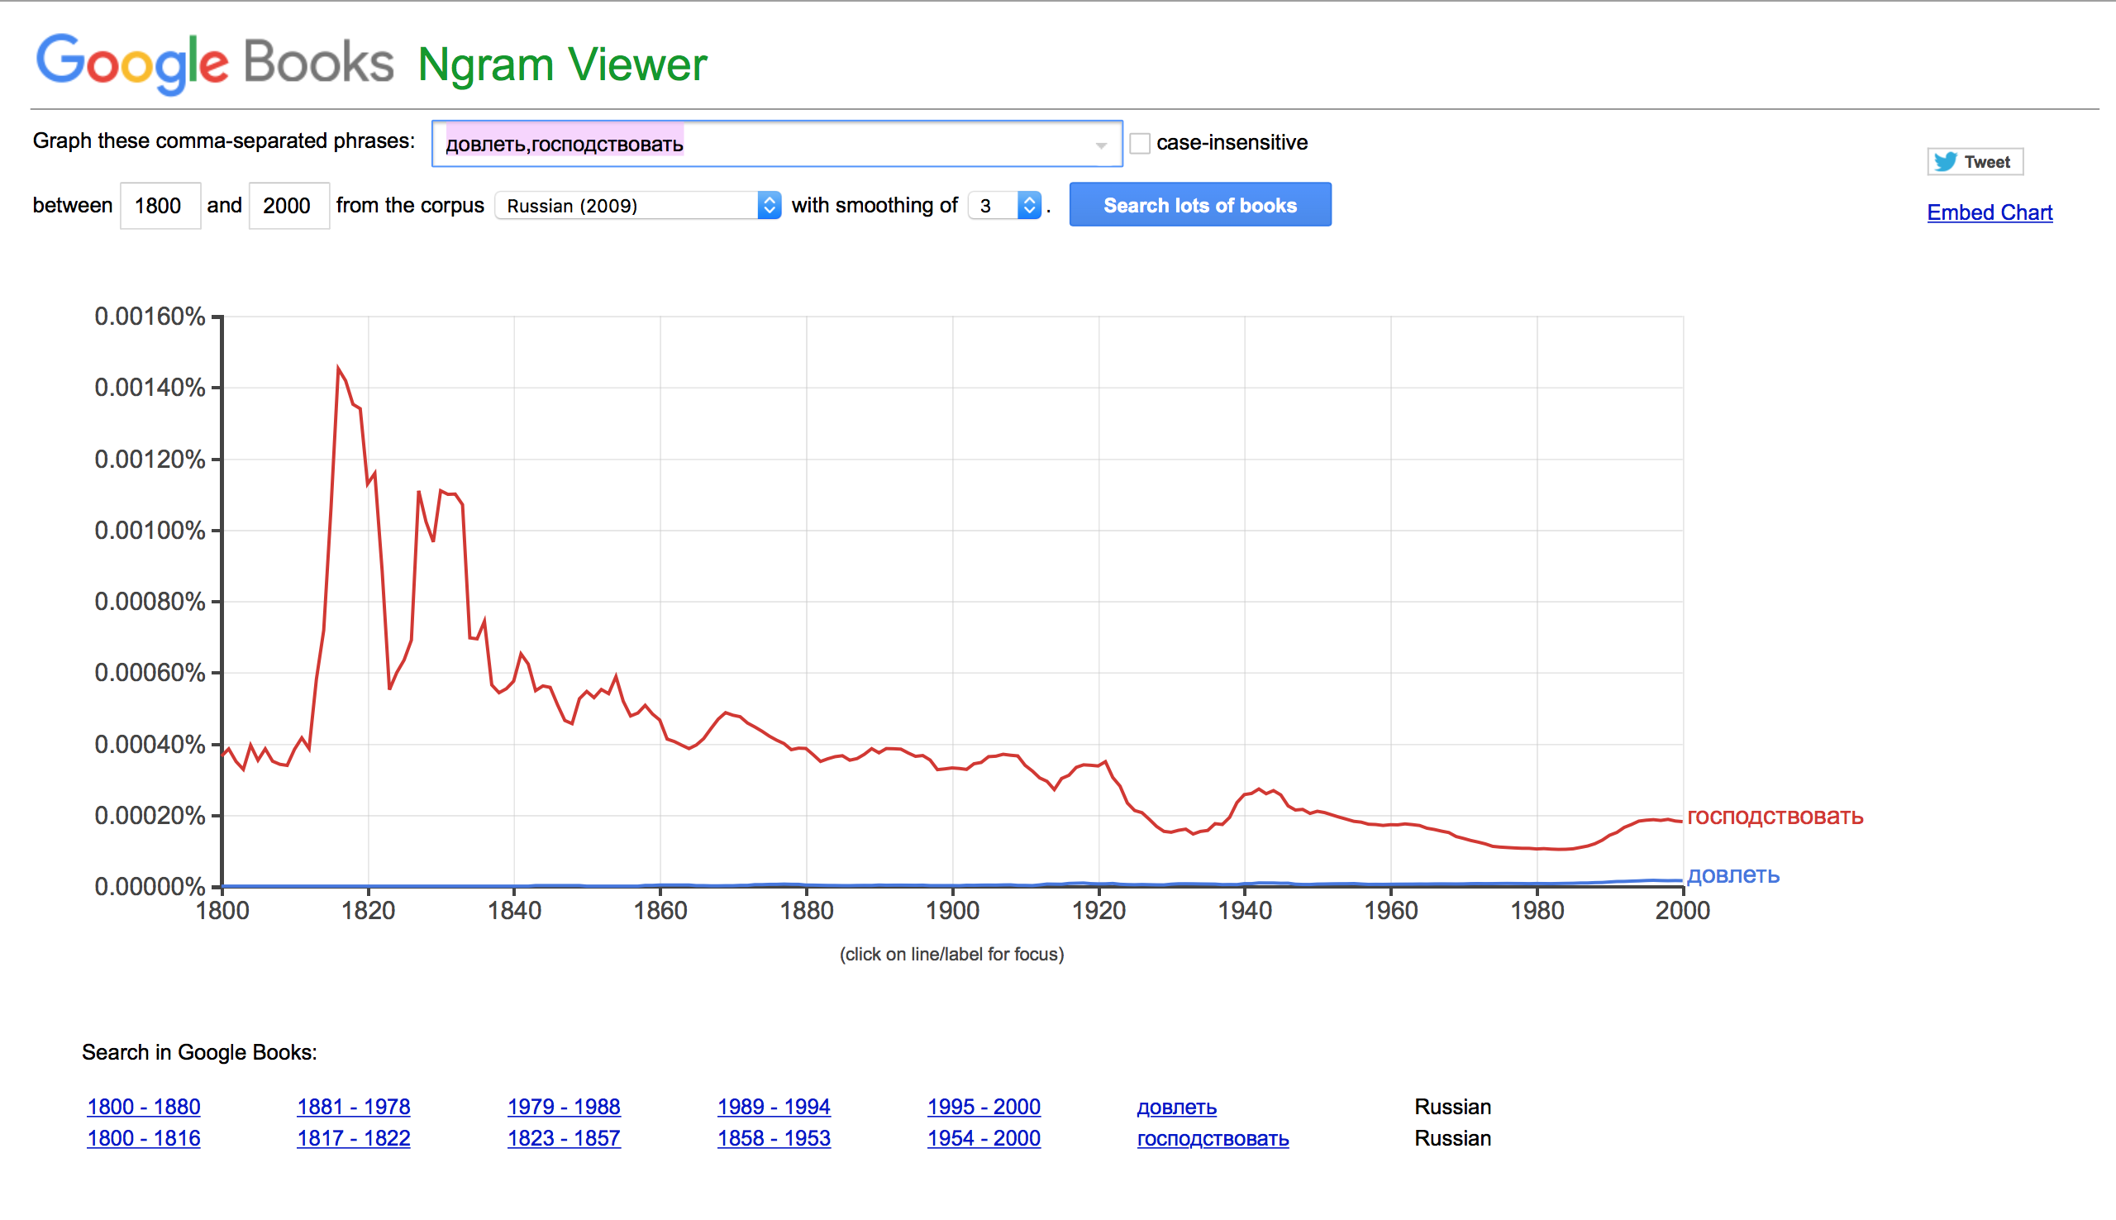

Не вышло… ( и причем с графиком в НКРЯ тоже..)

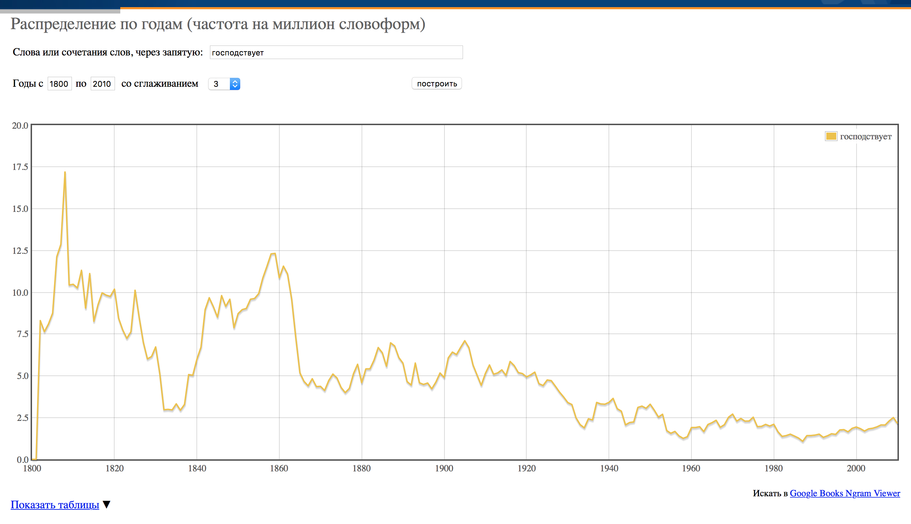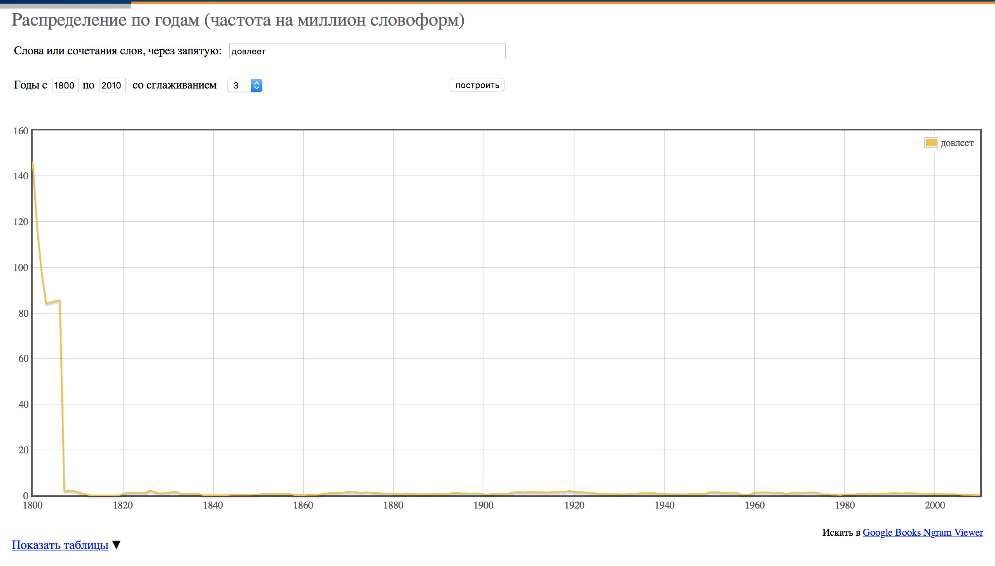

Кстати, графики к слову «господствует» в НКРЯ и Google NGrams очень схожи.

Вывод такой: В. И. Майков (автор моего текста: «Елисей, или Раздраженный вакх») брал слишком изысканные слова, которые никогда особо не употреблялись. А если серьезно, то все довольно-таки индивидуально. Как мне кажется, НКРЯ «специализируется» на большей конкретики, корпус в этом плане точнее, поэтому и графики, по-моему, отражают более правдивую ситуацию.

**Ipm для каждого слова по основному корпусу в НКРЯ:**

* Мантилья - ≈ 0,18
* Накидка ≈ 0,40
* Скляница ≈ 0, 02
* Сосуд ≈ 6, 73
* Довлеет ≈ 1, 05
* Господствует ≈ 3,32

**Задание 3.**

**Использование инструментов корпусного анализа в профессиональной деятельности.**

Использование инструментов корпусного анализа поможет (и уже не раз помогало) мне в работах, например в курсовой. Когда я читаю текст XIX века, мне, несомненно, понятны не все слова, поэтому я прибегаю к помощи корпусов. Там можно посмотреть, когда слово начало потребляться, какие «слои населения» использовали его чаще всего, бывает ли у слова несколько значений. И в принципе корпуса полезены для общего образования: мало того, что узнаешь значение слов, которых не дает та же википедия, так можно еще увидеть, какие неизвестные авторы использовали его (и начать читать их произведения :) ) Поэтому это исследование открыло мне историю употребления некоторых слов, особенности зих начений, а также популярность использования относительно других слов в корпусах.